- Arama motorlarının kullanıcılarına daha etkin bir sonuç vermek için anahtar sözcüğe göre web sitelerini seçme ölçütleri vardır. Bu ölçütleri yazınız. (25)
• Web sayfasının başlığında bulunma sıklığı
• Daha büyük yazı tipi boyutlarında olması
• Web sayfasının ilk satırında bulunması
• Web sayfasında görüntülenme sıklığı
• Web sitesinin bağlantı sayfalarında görüntülenmesi
• Web sayfasının meta etiketinde bulunması

- Aşağıdaki görselde işaretli yerlerin ne olduğunu yazınız. (20)
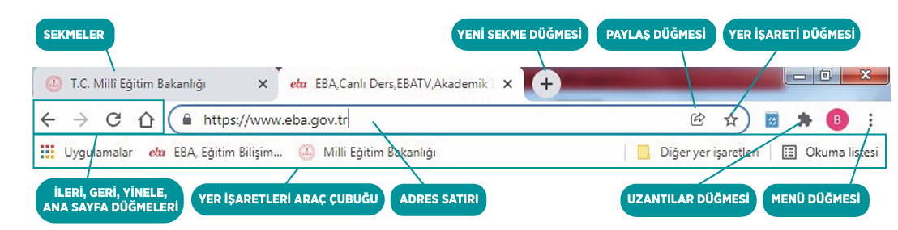

- Taşınabilir belgelerin sağladığı kolaylıklar nelerdir? Yazınız. (25)
Güvenlik amaçlı şifreleme,
Okunma ve kullanma kolaylığı,
Elektronik imzalı doküman oluşturma ve paylaşma,
Orijinal dokümanın kapladığı alandan daha az yer kaplaması,
Metin-resim-vektör tabanlı dosya, video veya ses dosyalarını ekleme,
Belgeleri işletim sistemi ve cihaz fark etmeksizin aynı içerikte ve düzende görüntülemesi

- Taşınabilir belge nedir? Kısaca bilgi veriniz. (10)
Teknolojiyle birlikte gündelik hayata giren terimlerden birisi de PDF’dir. PDF platformlar arası taşınabilir ve yazdırılabilir belgeler oluşturmak amacıyla üretilmiş sayısal bir dosya biçimidir. Taşınabilir belgeler birçok platformda ücretsiz görüntüleyicinin olması sebebiyle tercih edilir. Taşınabilir belgeler kullanıcıya belgeyi yazdırma, düzenleme, içeriğin kopyalanmasını kısıtlama, şifreleme, elektronik imzalama, doldurulabilir formlar oluşturma vb. imkânlar sağlar.

- E posta taşıma aşamalarını yazınız. (10)
E-postayı yeni bir klasöre taşıma şu adımlarla gerçekleştirilir:
1. Taşınması istenen e-posta seçilir.
2. Giriş > Taşı komutuyla açılan listeden Başka Klasöre Taşı komutu tıklanır.
3. Öğeleri Taşı penceresinde listelenen klasörlerden biri seçilerek taşıma gerçekleştirilebilir veya Yeni komutuyla yeni bir klasör oluşturulur.
4. Yeni düğmesiyle oluşturulan klasörün adı ve konumu belirlenir ve Tamam düğmesi tıklanır.

- Bir e posta yanıtlaması hangi adımlarla yapılır yazınız. (10)
E-postayı yanıtlama şu adımlarla gerçekleştirilir:
1. Gelen Kutusu klasöründe yanıtlanması istenen e-posta tıklanır.
2. E-postanın altında bulunan Yanıtla komutu tıklanır.
3. E-postayı yanıtlama metni yazılır, ek olarak gönderilecek dosya eklenir.
4. Gönder düğmesi tıklanır.

